Criar nova regra de decisão antifraude (Device Fingerprint + Geolocalização Divergente) e simular seu impacto antes de ativar, no painel de Regras do Konduto
ORIGEM DA DEMANDA
A Equifax | Boa Vista é o segundo maior bureau de crédito do Brasil, atuando em todo o ciclo de negócio de crédito — Prospecção, Concessão, Gestão de Informação, Recuperação e Prevenção à Fraude. Nesta última frente, o Konduto é a vertical especializada em antifraude para e-commerce e pagamentos digitais, incorporada ao grupo para oferecer solução completa de análise de crédito, antifraude e cobrança em um único ecossistema.
Desde janeiro de 2025 está em vigor a Resolução CMN nº 4.966/21, que exige das instituições e prestadores de serviço ligados ao Sistema Financeiro Nacional um modelo de governança de risco baseado em três linhas de defesa, com rastreabilidade sobre qualquer sistema que impacte decisões de crédito ou de risco. Some-se a isso o Art. 20 da LGPD, que garante ao titular direito de revisão e explicação de decisões automatizadas — pauta recorrente em bureaus de crédito. Este é o pano de fundo regulatório sob o qual a demonstração do Nexus será apresentada ao grupo de executivos da Equifax | Boa Vista.
Esta demanda documenta o caso de uso escolhido para essa demonstração: a criação de uma nova regra de decisão no painel de Regras do Konduto, conduzida ponta a ponta pelo Nexus (do PRD à publicação), com rastreabilidade e aprovação humana em cada etapa — reforçando o discurso de velocidade com governança, e não velocidade às custas dela.
OBJETIVO
Adicionar, no painel “Regras” do Konduto (Edição de Regra), uma nova regra de decisão que combine duas características já capturadas pela plataforma — reconhecimento de dispositivo (device fingerprint já visto em outra conta) e divergência de geolocalização em relação ao histórico do comprador — unidas pelo operador lógico “E”, com ação padrão “Revisar” (não bloqueio automático, para não elevar falsos positivos).
Além da regra em si, construir uma capacidade que hoje não existe no Konduto: um painel de “Simulação de impacto”, acessível a partir da tela de Edição de Regra, que roda a regra proposta contra o histórico recente de pedidos e mostra o resultado (aprovar/revisar/negar e o delta frente às regras já ativas) antes de qualquer ativação. Diferente da configuração da regra — que é preenchimento de formulário — este painel exige tela e lógica novas (frontend e backend), e é o elemento que evidencia a capacidade do Nexus de gerar e alterar código, não apenas configurar dados em uma tela já existente.
A regra deve poder ser testada em Ghost Mode antes da ativação plena, e sua criação/publicação deve ficar registrada de forma auditável — autor, data e o PRD de origem — consistente com o modelo de três linhas de defesa da Resolução CMN 4.966.
VISÃO DE USUÁRIO
Como analista de risco/fraude de uma loja atendida pelo Konduto,
Quero criar uma regra que combine reconhecimento de dispositivo e divergência de geolocalização,
Para reduzir fraudes por conta comprometida sem aumentar indiscriminadamente os falsos positivos que travam vendas legítimas.

Como executivo de compliance da Equifax | Boa Vista,
Quero que toda regra de decisão criada ou alterada tenha rastro de quem propôs, testou e aprovou,
Para atender às exigências de auditabilidade da Resolução CMN 4.966 e do Art. 20 da LGPD.

Como analista de risco/fraude de uma loja atendida pelo Konduto,
Quero visualizar o impacto estimado de uma regra nova antes de ativá-la,
Para decidir com dado, e não apenas com julgamento, se a regra está calibrada corretamente.
PREMISSAS
- O fluxo de criação da regra segue exatamente o padrão já documentado no Konduto: Regras → “+ Nova Regra” → Dados gerais (nome, descrição, forma de pagamento, tipo E/OU, ação) → Salvar → Edição de cláusulas (adicionar parâmetros via “+”) → Configurações Avançadas (Camada, Prioridade, Ghost Mode) → Ativar regra.
- Characterísticas de dispositivo e geolocalização já são capturadas pela Konduto (mais de 2.000 variáveis monitoradas por transação); a regra apenas combina duas características existentes — não é uma nova fonte de dado.
- O painel de Simulação de Impacto (ver seção de Telas de Referência, Fig. 6) não existe hoje no Konduto — é a parte desta demanda que requer geração de código real pelo Nexus: um novo componente de tela e uma nova consulta/agregação sobre o histórico de pedidos, não apenas preenchimento de campos em uma tela existente.
- Acesso ao painel de Regras é restrito a usuários com permissão específica; a ativação de “Configurações Avançadas” pode exigir liberação prévia junto ao atendimento Konduto.
- O Ghost Mode deve ser usado antes da ativação plena, para medir o impacto da regra sem interferir nas decisões reais; a Simulação de Impacto é complementar a ele — roda sobre dado histórico (retrospectivo), enquanto o Ghost Mode observa pedidos em tempo real (prospectivo).
- Esta entrega é referente ao painel web do Konduto (portal do lojista) — não há alteração no modelo de score de crédito da Equifax | Boa Vista, nem no motor de decisão de outras verticais (Cadastro Positivo, Score, Recuperação).
TELAS DE REFERÊNCIA — ANTES E DEPOIS
As imagens abaixo são capturas reais do painel do Konduto (fluxo documentado publicamente no help center do produto), usadas como referência de “tela atual”. As Figuras 3 e 5 são anotações sobre essas mesmas capturas, indicando o que a demonstração do Nexus deve configurar — não são screenshots reais do estado futuro, e sim ilustrações do resultado esperado. A Figura 6 é diferente das demais: não é uma anotação sobre tela existente, e sim o mockup de uma tela e capacidade que não existem hoje no Konduto — é essa a peça que exige geração de código real pelo Nexus, e não apenas configuração.
Tela atual — acesso ao módulo de Regras
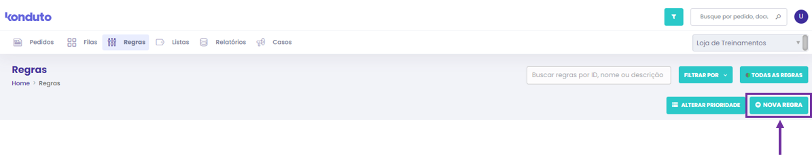
Fig. 1 — Painel do lojista, aba “Regras”, botão “+ Nova Regra” (tela real do Konduto).
Tela atual — Edição de cláusulas (antes da nova regra)
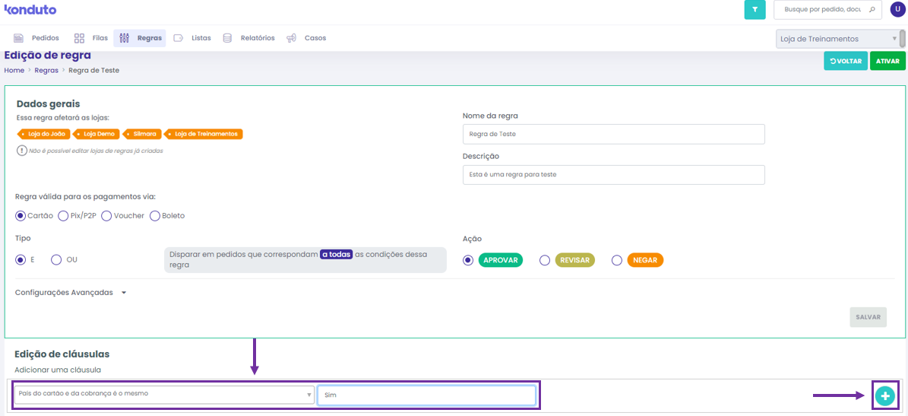
Fig. 2 — Tela real: formulário de nova regra com o bloco “Edição de cláusulas” ainda vazio.
Tela proposta — cláusula combinada (Device Fingerprint + Geolocalização)
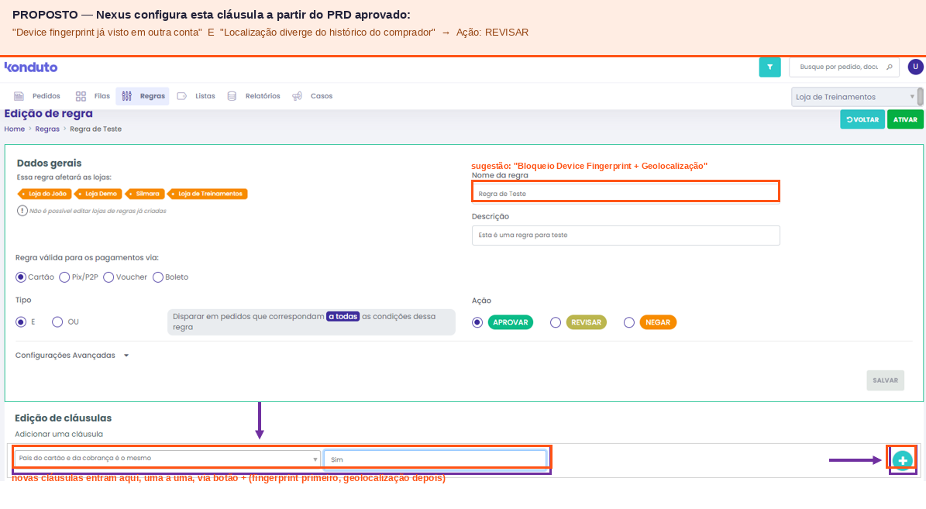
Fig. 3 — Anotação sobre a Fig. 2: onde e como o Nexus deve configurar a nova cláusula combinada, e o nome sugerido para a regra.
Tela atual — Lista de regras (antes da publicação)
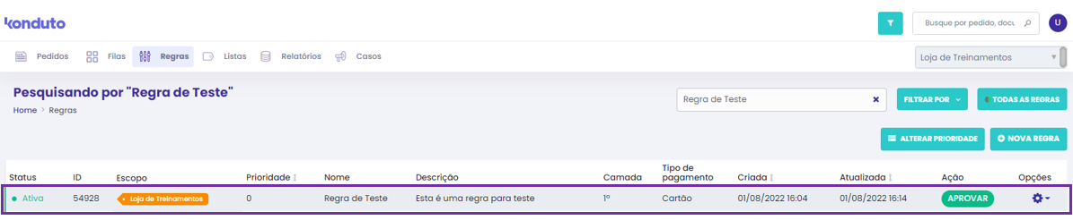
Fig. 4 — Tela real: lista de regras ativas do lojista, antes da nova regra existir.
Tela proposta — nova regra publicada
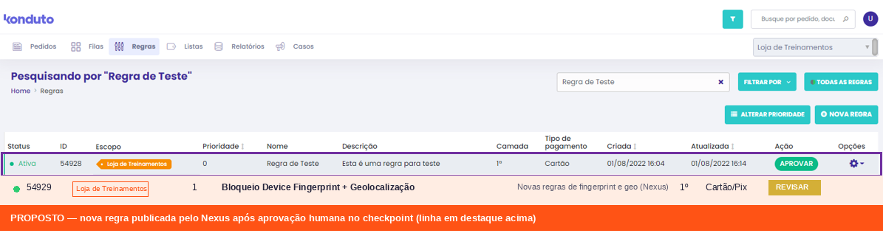
Fig. 5 — Anotação sobre a Fig. 4: nova linha ilustrando a regra publicada, com ação “Revisar”, após o checkpoint humano do Nexus.
Tela nova — Simulação de impacto antes de ativar (não existe hoje no Konduto)
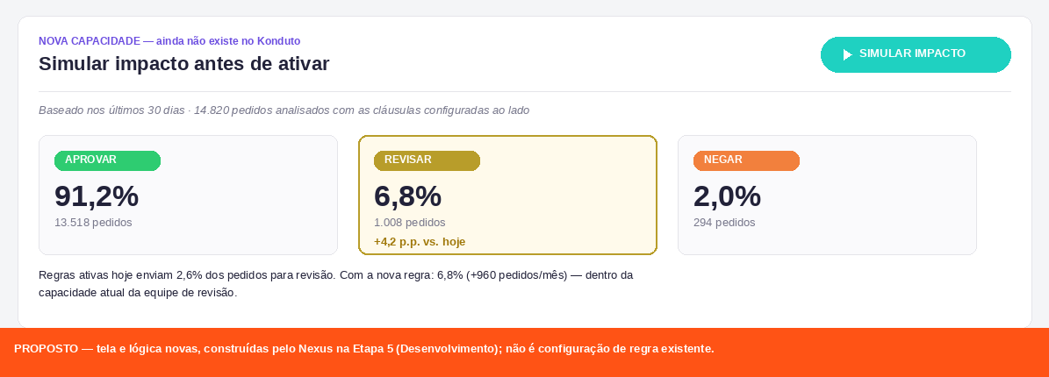
Fig. 6 — Mockup de tela nova: painel de simulação, acessível a partir da Edição de Regra, mostrando o resultado estimado (aprovar/revisar/negar) e o delta frente às regras já ativas, antes de qualquer ativação real. Esta é a peça da demonstração que exige código novo — não é anotação sobre uma tela existente.
Recomendação: confirmar com a Equifax | Boa Vista o acesso a um ambiente de teste/sandbox do Konduto antes da apresentação, para decidir entre demonstração ao vivo (login em app.konduto.com) ou navegação guiada sobre estas mesmas telas.
NARRATIVA DE NEGÓCIO
Hoje, times de risco e engenharia que mantêm regras antifraude no Konduto ganham velocidade criando e ajustando regras diretamente no painel — mas essa agilidade tende a carecer de rastreabilidade formal sobre quem propôs, testou e aprovou cada mudança, exatamente o tipo de lacuna que a Resolução CMN 4.966 (em vigor desde jan/2025) e o Art. 20 da LGPD colocam sob escrutínio para qualquer sistema com peso decisório sobre clientes.
O Nexus não substitui o analista de risco nem redesenha o produto Konduto: ele governa o processo de desenvolvimento e configuração dessas regras — do PRD à publicação — deixando um rastro auditável (quem propôs, quem aprovou, custo de cada etapa) sem adicionar burocracia perceptível ao time. Para a Equifax | Boa Vista, isso significa manter a velocidade de resposta a fraude que o negócio exige, com a evidência de controle que o regulador exige.
REGRA DE NEGÓCIO
RN1: A nova regra deve combinar as duas características (device fingerprint já visto em outra conta E localização diverge do histórico do comprador) com o operador lógico “E”.
RN2: A ação padrão da regra deve ser “Revisar”, nunca “Negar” automático, para não elevar falsos positivos sem revisão humana.
RN3: A regra deve ser testada em Ghost Mode antes de qualquer ativação com poder de decisão real.
RN4: Toda criação ou alteração de regra conduzida pelo Nexus deve registrar autor, aprovador, data/hora e o PRD de origem, de forma consultável.
RN5: O painel de Simulação de Impacto deve rodar a regra proposta contra, no mínimo, os últimos 30 dias de pedidos, e exibir o percentual e volume estimado por ação (aprovar/revisar/negar) e o delta frente às regras já ativas.
RN6: O botão “Ativar” da regra deve permanecer disponível independentemente da simulação — a simulação é um apoio à decisão, não um bloqueio técnico à ativação.
As regras de prioridade entre esta e as demais regras já ativas na loja serão especificadas em outra história, junto ao time de risco do cliente.
CRITÉRIOS DE ACEITE (DADO QUE, QUANDO, ENTÃO)
Dado que o PRD da nova regra foi aprovado no checkpoint humano do Nexus
Quando o agente de execução aplica a configuração no ambiente de teste (Ghost Mode)
Então a regra deve sinalizar os pedidos impactados sem alterar a decisão real, permitindo medir o volume de casos antes da ativação plena.

Dado que a regra foi configurada na tela de Edição de Regra
Quando o usuário clica em “Simular Impacto”
Então o painel exibe o percentual e volume estimado de pedidos por ação (aprovar/revisar/negar) dos últimos 30 dias, e o delta frente às regras já ativas hoje.

Dado que a regra em Ghost Mode apresentou volume de sinalização dentro do esperado e foi aprovada para produção
Quando o agente ativa a regra
Então ela passa a atuar com ação “Revisar” sobre pedidos que atendam simultaneamente aos dois critérios, e aparece na lista de regras com status “Ativa”.
BENEFÍCIOS
Redução de fraude por conta comprometida sem aumento indiscriminado de fricção para compradores legítimos; decisão de ativação apoiada em dado histórico (simulação), não apenas em julgamento; rastreabilidade completa da mudança (autor, aprovação, custo); aderência direta às exigências de governança de risco da Resolução CMN 4.966 e de explicabilidade do Art. 20 da LGPD.
RISCOS E DEPENDÊNCIAS
Riscos:
- Falso positivo: a combinação pode sinalizar compradores legítimos usando um novo dispositivo ou viajando — mitigado pela ação “Revisar” (não bloqueio automático) e pelo teste em Ghost Mode.
- Ausência de ambiente de teste/sandbox disponível a tempo da apresentação (ver recomendação na seção de Telas de Referência).
- Desempenho: rodar a simulação sobre 30 dias de pedidos pode ter latência perceptível dependendo do volume da loja — a demonstração deve usar uma amostra ou dado pré-agregado, não uma consulta ao vivo em base de produção.
Dependências:
- Permissão de acesso ao módulo “Regras” e a “Configurações Avançadas” no portal Konduto.
- Disponibilidade dos campos de device fingerprint e geolocalização como cláusulas configuráveis (via lista “Pesquisar uma cláusula”).
- Acesso a um endpoint ou extrato de histórico de pedidos (mínimo 30 dias) para alimentar a Simulação de Impacto — a confirmar com o time técnico do Konduto, já que este endpoint não está documentado publicamente.
ESCOPO NEGATIVO
- Alteração do modelo de score de crédito (Boa Vista Score P4 / Power Score) — fora de escopo.
- Mudanças nas verticais de Cadastro Positivo, Recuperação/Cobrança ou Concessão de Crédito.
- Configuração de regras na 2ª camada avançada de decisão — tratada como possível evolução futura, não nesta demonstração.
- Fluxo de aprovação multi-usuário dentro do próprio Konduto — apenas o checkpoint humano do Nexus está em escopo aqui.
- A Simulação de Impacto é um replay retrospectivo sobre dado histórico — não é um teste A/B em produção nem substitui o Ghost Mode.
REGRAS TÉCNICAS E SUBTASKS
A condução da demonstração segue o mesmo modelo de 5 etapas já usado no material do Nexus (Governança → Backlog → Roteiro de Testes → Desenvolvimento → Validação), aplicado a esta regra:
Etapa | O que é demonstrado
1. Governança | Nexus recebe o contexto do painel Konduto e o manifesto de uso (permissões, BYOM, custo por chamada).
2. Backlog | PRD desta regra é interpretado em história de usuário e critérios de aceite, com checkpoint humano antes de qualquer configuração.
3. Roteiro de Testes | Plano de execução definido: configurar cláusula combinada, testar em Ghost Mode, comparar volume de sinalização antes de ativar; e definir os cenários de teste do painel de Simulação de Impacto.
4. Desenvolvimento | Execução comparada: modelo atual via HUB vs. potencial de uso integrado do Nexus. Duas frentes de código: (a) configurar a cláusula combinada no painel de regras (Fig. 3); (b) gerar o componente novo de Simulação de Impacto (Fig. 6) — tela e lógica de agregação sobre o histórico de pedidos.
5. Validação | Revisão humana do resultado do Ghost Mode e da Simulação de Impacto, aprovação e ativação da regra (Fig. 5), com registro de autoria e rastreabilidade.

Regras Técnicas (Konduto) — Regra de decisão:
- Cláusula 1: “Device fingerprint já visto em outra conta” = Sim
- Cláusula 2: “Localização diverge do histórico do comprador” = Sim
- Tipo: E (ambas as cláusulas precisam ser verdadeiras)
- Ação: Revisar
- Configurações avançadas: Camada 1ª; Prioridade a definir com o time de risco do cliente; Ghost Mode habilitado até validação do volume.

Regras Técnicas — Painel de Simulação de Impacto (tela nova):
- Botão “Simular Impacto” na tela de Edição de Regra, habilitado assim que ao menos uma cláusula estiver preenchida.
- Consulta/agregação sobre o histórico de pedidos dos últimos 30 dias, aplicando a regra proposta de forma retrospectiva (sem alterar decisões reais).
- Exibição por ação (aprovar/revisar/negar): percentual, volume absoluto, e delta em pontos percentuais frente ao conjunto de regras já ativas.
- Mensagem de comparação em linguagem natural (ex.: “Com a nova regra: X% (+Y pedidos/mês)”), para leitura rápida por perfil não técnico.

